1. Министерство образования и науки Российской Федерации
2. Санкт-Петербургский Политехнический Университет Петра Великого
3. —
4. Институт кибербезопасности и защиты информации

**ЛАБОРАТОРНАЯ РАБОТА № 3**

**Организация уровневого доступа к данным**

по дисциплине «Системы управления базами данных»

1. Выполнила
2. студентка гр. 4851003/90801 Кулеева А.Г.

1. Руководитель
2. ассистент Зубков Е.А.
3. Санкт-Петербург
4. 2023

# **Цель**

Получение навыков обработки событий и гранулирования доступа при работе с СУБД.

# Задание

Для выполнения работы используется схема данных из работы 1. Если вы уже выполнили работу 1, то реализованное в ней разграничение прав (GRANT и созданные политики) лучше удалить в начале работы, для устранения конфликтов. Или, что предпочтительно, создать отдельную схему данных для последующего сравнения реализаций.

1. Реализовать заданное ограничение целостности.
2. Реализовать представления в соответствии с требованиями по разграничению прав из работы 1. Выполнить все условия разграничения. При разработке представлений учитывать обе функции безопасности, которые они выполняют.
3. Дать соответствующим пользователям права только в отношении созданных представлений.
4. Для прав на модификацию данных обеспечить и протестировать обновляемость представлений.
5. Сделать выводы в отношении применения стандартных способов разграничения прав доступа и построения разграничения на основе представлений по итогам данной работы и работы 1.
6. Обеспечить аудит действий пользователя по манипулированию данными с использованием вспомогательной таблицы для логгирования (в отношении базовой таблицы по выбору студента).
7. Оценить ограничения созданного лог-контента и его операционные характеристики: размер, скорость поиска и т.д.

Рисунок 1 ― Вариант задания

# Ход работы

## Создание базы

В соответствии с выданным вариантом (рисунок 1) была реализована логическая схема данных (рисунок 2).

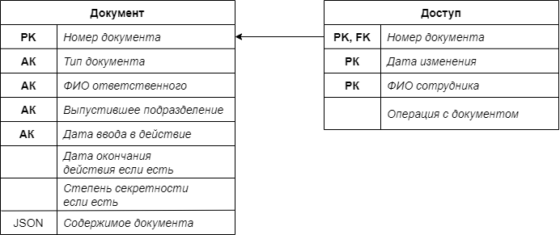

Рисунок 2 ― Реализованные связи

Создадим базу данных для выполнения работы (рисунок 3). Данная база будет состоять из двух таблиц (рисунки 4-5). Код реализации таблиц представлен в Приложении. Также стоит отметить, что для каждой таблицы была создана своя переменная перечислимого типа.

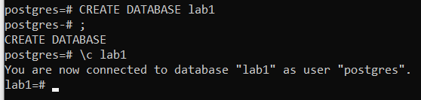

Рисунок 3 ― Требуемые привилегии

Рисунок 4 ― Схема для отношения 1

Рисунок 5 ― Схема для отношения 2

В соответствии с вариантом была создана матрица доступа (рисунок 6).

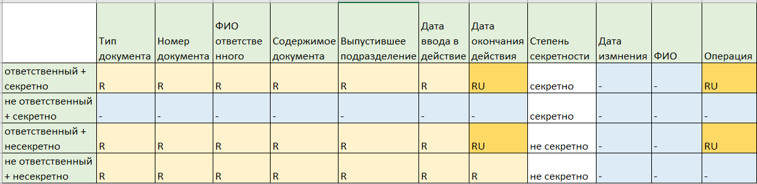

Рисунок 6 ― Ролевая матрица доступа

## Ограничение целостности

Первой операцией с документом всегда должна быть операция «Создание», а последней – «Архивирование» (аналог удаления).

Для данного ограничения создадим триггер, который будет проверять вводимые значения. Триггер будет связан с указанной таблицей, представлением или сторонней таблицей и будет выполнять заданную функцию при определённых операциях с этой таблицей.

CREATE OR REPLACE FUNCTION oper_check() RETURNS TRIGGER

AS $$

BEGIN

IF left(NEW.operation, 1) = ‘c’ AND

right(NEW.operation, 1) = ‘d’ THEN

RETURN NEW;

ELSE

RAISE EXCEPTION 'Первой операцией с документом всегда должна быть операция «Создание», а последней – «Архивирование» (аналог удаления)';

END IF;

END

$$ LANGUAGE plpgsql;

DROP TRIGGER IF EXISTS oper_check ON change_log;

CREATE TRIGGER oper_check

BEFORE INSERT OR UPDATE

ON change_log

FOR EACH ROW

EXECUTE PROCEDURE oper_check();

update change_log set operation = 'cribksud' where operation = 'r';

На рисунке 7 представлен результат вставки корректного и некорректного значений. Единственная проблема в том, что PostgreSQL не поддерживает русский язык и исключение печатается в виде непонятного набора символов.

Рисунок 7 — Результат создания триггера

## Создание представлений

Представления — это таблицы, чье содержание выбирается или получается из других таблиц. Они работают в запросах и операторах DML точно также как и основные таблицы, но не содержат никаких собственных данных. Представления подобны окнам, через которые можно просматривать информацию, которая фактически хранится в базовой таблице. Представление — это фактически запрос, который выполняется всякий раз, когда представление становится темой команды. Вывод запроса при этом в каждый момент становится содержанием представления.

Итак, создадим две роли: ответственный и неответственный. Создадим представления, то есть результат запроса SELECT к определённым данным. Поскольку представление — это, по сути, такая же таблица, то сделаем GRANT через эту таблицу, а не через основную (рисунок 8).

Рисунок 8 — Представления

Создадим пользователей и проверим наличие доступа для различных ролей (рисунки 9-10).

Рисунок 9 — Проверка доступа для ответственного пользователя

Рисунок 10 — Проверка доступа для неответственного пользователя

## Аудит действий пользователя

Требуется создать дополнительную таблицу, в которую будут сохраняться лог-сообщения обо всех операциях, которые совершает тот или иной пользователь в отношении основных таблиц. Для этого был создан дополнительный триггер, срабатывающий при попытке пользователя получить доступ к данным.

drop table if exists logging_table;

create table logging_table (

username text not null,

tablename text not null,

operation text not null,

mtime timestamp not null,

old_record varchar(200) not null,

new_record varchar(200) not null);

create or replace function log_update()

returns trigger as $log_update$

begin

insert into logging_table (username, tablename, operation, mtime, old_record, new_record)

values (current_user, TG_TABLE_NAME, TG_OP, now(), old::varchar(200), new::varchar(200));

return null;

end;

$log_update$ language plpgsql;

drop trigger if exists logging_trigger on document;

create trigger logging_trigger

after insert or update or delete on document

for each row execute procedure log_update();

После создания данного триггера и сопутствующей функции пользователи потеряли право выполнять свои запросы, поскольку у них нет доступа к таблице логов. Для этого дадим им права следующей командой:

GRANT INSERT ON logging_table TO respons;

Проверим сохранение данных в таблицу (рисунок 11).



Рисунок 11 — Логирование действий пользователя

# Вывод

В ходе выполнения данной лабораторной работы были получены навыки создания схемы данных и разграничения доступа на основе представлений при работе с СУБД. Были созданы две таблицы и пользователи с различными привилегиями. После тестирования разработанной модели все условия задания оказались выполненными, то есть, итоговая матрица доступа не отличается от теоретической. Однако создание представлений может быть более эффективно с точки зрения безопасности, поскольку тогда пользователь обращается не к исходной таблице напрямую, а к промежуточному значению. Следовательно, пользователь может не знать, что администратор скрыл от него некоторые столбцы.

Также был изучен механизм триггеров. Данный механизм таже помогает ограничить действия пользователя, установить ограничения на ввод некорректных данных.

ПРИЛОЖЕНИЕ 1

CREATE DATABASE lab3;

\c lab3

CREATE TYPE sec_lvl AS ENUM ('1', '2');

CREATE TABLE document (

num_doc BIGSERIAL NOT NULL PRIMARY KEY,

type_doc VARCHAR(50) NOT NULL UNIQUE,

fio_respons VARCHAR(100) NOT NULL UNIQUE,

department VARCHAR(50) NOT NULL UNIQUE,

date_start DATE NOT NULL UNIQUE,

date_end DATE,

secret sec_lvl,

content json);

CREATE TABLE change_log (

num_doc BIGSERIAL NOT NULL UNIQUE REFERENCES document (num_doc),

date_change DATE NOT NULL UNIQUE,

fio VARCHAR(100) NOT NULL UNIQUE,

operation text,

PRIMARY KEY (num_doc, date_change, fio));

//////////////////////////////////////////////////////

INSERT INTO document (

type_doc, fio_respons, department, date_start, date_end, secret)

VALUES (‘docx’, ‘Ivanov’, ‘IT’, ’2022-01-01’, ’2025-01-01’, ‘2’);

INSERT INTO document (

type_doc, fio_respons, department, date_start, date_end, secret)

VALUES (‘pdf’, ‘Smirnov’, ‘HR’, ’2020-03-01’, ’2024-01-01’, ‘1’);

INSERT INTO document (

type_doc, fio_respons, department, date_start, date_end, secret)

VALUES (‘txt’, ‘Kuleeva’, ‘IC’, ’2022-11-11’, ’2022-02-02’, ‘2’);

INSERT INTO document (

type_doc, fio_respons, department, date_start, date_end, secret)

VALUES (‘xml’, ‘test’, ‘admin’, ’2022-12-12’, ’2022-03-03’, ‘2’);

INSERT INTO document (

type_doc, fio_respons, department, date_start, date_end, secret)

VALUES (‘c’, ‘weak’, ‘finance’, ’2000-03-01’, ’2004-01-01’, ‘1’);

-----------------------------

INSERT INTO change_log (

date_change, fio, operation)

VALUES (‘2022-05-01’, ‘Kuleeva’, ‘u’);

INSERT INTO change_log (

date_change, fio, operation)

VALUES (‘2021-05-01’, ‘Smirnov’, ‘r’);

INSERT INTO change_log (

date_change, fio, operation)

VALUES (‘2022-05-05’, ‘Ivanov’, ‘d’);

INSERT INTO change_log (

date_change, fio, operation)

VALUES (‘2022-06-06’, ‘test’, ‘d’);

INSERT INTO change_log (

date_change, fio, operation)

VALUES (‘2002-06-06’, ‘weak’, ‘crud’);

///////////////////////////////////////////////////////

CREATE ROLE respons;

CREATE VIEW selector_resp_doc AS

SELECT num_doc, type_doc, fio_respons, department, date_start, date_end, secret

FROM document

WHERE (fio_respons = current_user);

GRANT SELECT ON TABLE selector_resp_doc TO respons;

GRANT INSERT ON TABLE selector_resp_doc TO respons;

GRANT UPDATE ("date_end") ON TABLE selector_resp_doc TO respons;

CREATE VIEW selector_resp_oper AS

SELECT operation FROM change_log

WHERE (fio = current_user);

GRANT SELECT ON TABLE selector_resp_oper TO respons;

GRANT INSERT ON TABLE selector_resp_oper TO respons;

GRANT UPDATE ON TABLE selector_resp_oper TO respons;

//////////////////////////////////////////////////

CREATE ROLE not_respons;

CREATE VIEW selector_not_resp AS

SELECT num_doc, type_doc, fio_respons, department, date_start, date_end, secret

FROM document

WHERE (secret = ‘1’);

GRANT SELECT ON TABLE selector_not_resp TO not_respons;

GRANT INSERT ON TABLE selector_not_resp TO not_respons;

//////////////////////////////////////////////////

CREATE USER test PASSWORD ‘test’;

GRANT respons TO test;

CREATE USER weak PASSWORD ‘weak’;

GRANT not_respons TO weak;

//////////////////////////////////////////////////

select * from selector_resp_doc;

select * from document;

select * from change_log;

select operation from change_log;

select * from selector_resp_oper;

update document set date_end = '2022-04-03' where num_doc = 2;

update selector_resp_doc set date_end = '2030-04-03' where type_doc = ‘xml’;

select * from selector_not_resp;

select * from selector_resp_doc;

select * from document;

select * from change_log;

select * from selector_resp_oper;